酒店清洁机器人目前主要针对卫生间的清扫服务，主要集中在镜面擦拭，桌面擦拭，洗脸盆擦拭，马桶擦拭与淋浴间擦拭。以下分别对各擦拭任务进行轨迹规划仿真，保证轨迹（速度、加速度）连续的前提下，尽可能缩短任务时间，提高效率。

现阶段的轨迹规划任务求解暂不考虑机械臂的动力学约束，仅包含运动学约束，对于机械臂关节空间轨迹规划而言，其运动学约束主要为关节限位，关节速度限制和关节加速度限制，同样的，对于笛卡尔空间轨迹规划而言，其运动学约束为笛卡尔工作空间，笛卡尔空间速度和加速度，由于酒店清洁机器人重点关注笛卡尔空间末端位置，因此后续本文中提到的笛卡尔空间速度和加速度约束仅包含线速度和线加速度，更进一步，仅包含线速度和加速度的模。

酒店机器人运动学约束：

$$q_{max}={\left[\begin{matrix}q_{1max} & q_{2max} & \begin{matrix}q_{3max} & q_{4max} & q_{5max}\end{matrix}\end{matrix}\right]}^{T}$$

$$q_{min}={\left[\begin{matrix}q_{1min} & q_{2min} & \begin{matrix}q_{3min} & q_{4min} & q_{5min}\end{matrix}\end{matrix}\right]}^{T}$$

$${\dot{q}}_{max}={\left[\begin{matrix}{\dot{q}}_{1max} & {\dot{q}}_{2max} & \begin{matrix}{\dot{q}}_{3max} & {\dot{q}}_{4max} & {\dot{q}}_{5max}\end{matrix}\end{matrix}\right]}^{T}$$

$${\dot{q}}_{min}={\left[-\begin{matrix}{\dot{q}}_{1max} & -{\dot{q}}_{2max} & \begin{matrix}-{\dot{q}}_{3max} & -{\dot{q}}_{4max} & -{\dot{q}}_{5max}\end{matrix}\end{matrix}\right]}^{T}$$

$${\ddot{q}}_{max}={\left[\begin{matrix}{\dot{q}}_{1max} & {\dot{q}}_{2max} & \begin{matrix}{\dot{q}}_{3max} & {\dot{q}}_{4max} & {\dot{q}}_{5max}\end{matrix}\end{matrix}\right]}^{T}$$

$${\ddot{q}}_{min}={\left[\begin{matrix}{-\ddot{q}}_{1max} & -{\ddot{q}}_{2max} & -\begin{matrix}{\ddot{q}}_{3max} & -{\ddot{q}}_{4max} & -{\ddot{q}}_{5max}\end{matrix}\end{matrix}\right]}^{T}$$

$$v_{max},v_{min},a_{max},a_{min}$$

* **镜面擦拭任务**

设定镜子四个顶点的位置如下所示，其顺序为从右下角开始，顺时针旋转。

$p1={\left[\begin{matrix}0.7 & 0.8 & 1\end{matrix}\right]}^{T}$， $p2={\left[\begin{matrix}-0.7 & 0.8 & 1\end{matrix}\right]}^{T}$， $p3={\left[-\begin{matrix}0.7 & 0.8 & 2.4\end{matrix}\right]}^{T}$

$$p4={\left[\begin{matrix}0.7 & 0.8 & 2.4\end{matrix}\right]}^{T}$$

擦拭镜子轨迹在空间中呈S曲线，且纵向间隔0.1m，因此可得到全部轨迹中的26个经由点，在每两个间隔点间，机械臂末端线速度均为零，在两间隔点间的运动用梯形速度规划，并设定笛卡尔最大线速度为0.4m/s，笛卡尔最大加速度为0.8m/s^2，按此约束其运动路径如下图所示



图 1 镜面擦拭直线运动路径

运动过程中的线速度和线加速度变化曲线如下图所示



图 2 直线路径下速度和加速度变化曲线

可以看出，最大线速度和加速度均不超过运动学约束，并且最终完成镜面擦拭任务时间约61s，基本符合预期。但机械臂按该方法运动时，会频繁出现“启停”动作，尤其是纵向间隔较小，运动过程中机械臂末端出现抖动的概率非常大，因此可考虑在直线间添加圆弧过渡，保证机械臂运动的顺畅性。

运动学约束保持不变，由于圆弧过渡时存在较大离心力，因此必须对最大速度做进一步的限制，在本方案中，对最大线速度约束为0.216m/s，其运动路径如下图所示



图 3 镜面擦拭圆弧过渡运动路径

运动过程中的线速度和线加速度变化曲线如下图所示



图 4 圆弧过渡路径下速度和加速度变化曲线

可以看出，最大线速度和最大线加速度均不超过运动学约束，机械臂运动过程中未停顿，且长时间保持在匀速运动段。但由于向心力的影响，导致最大线速度过低，最终完成镜面擦拭时间约88s，大大超出预期的1分钟时间。

更优的解决方案是在直线路径下以最大速度运动，在圆弧运动时以最大加速度运动，此时机械臂不会出现频繁的“启停”现象，并且充分利用了机械臂的运动性能，提高工作效率，其速度和加速度变化曲线如下图所示



图 5 圆弧过渡路径下速度和加速度变化曲线

可以看出，其最大线速度和最大线加速度均满足运动学约束，在圆弧运动时，机械臂减速以满足线加速度约束，并且最终完成镜面擦拭时间约54s，符合预期工作效率要求。

* **洗脸盆擦拭任务**

洗脸盆擦拭任务较镜面擦拭而言复杂很多，由于其不规则性，无法由简单的直线加圆弧来对机械臂末端轨迹进行规划，因此本文采用三阶B样条曲线来对复杂曲面的擦拭工作进行规划。

实际工作中，由视觉模块提供洗脸盆的离散轨迹点，目前约定为：将洗脸盆轮廓在数值方向上进行切分，这样洗脸盆轮廓可近似为一系列不规则曲线，视觉模块按照既定顺序将所有曲线上的离散点进行整合并发送至运动控制软件。

本文将洗脸盆轮廓设置为半径为0.5m的半球，在竖直面上间隔0.1m提取4个圆，每个圆上分别设置15,10,8,6共39个离散点，设置任务完成时间为60s。为降低计算量，本文采用B样条拟合，并设置B样条控制点数量为16，为保证起始段和终止段的顺滑性，起始段和终止段采用三阶多项式插值，据此可获得机械臂末端运动路径如下图所示

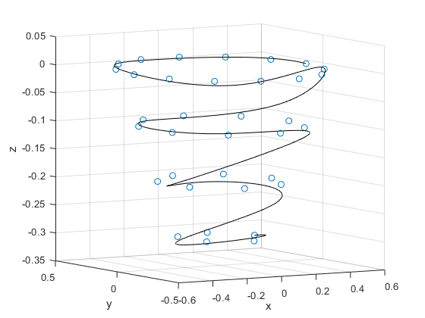

图 6 洗脸盆擦拭仿真路径

运动过程中的线速度和线加速度变化曲线如下图所示



图 7 洗脸盆擦拭仿真速度和加速度变化曲线

可以看出，运动路径并未全部经过提供的离散点，而这对于洗脸盆擦拭而言是可以接受的，并且运动过程中的线速度和线加速度均满足运动学约束，且初始时刻和终止时刻的线速度均为零，极大降低了机械臂启动和停止时发生振动的风险。

在后续样机调试中，可以通过修改离散点数量，B样条拟合控制点数量，工作时间，以及首末段的插值方法来实现工作效率与运动学约束之间的平衡。

* **马桶擦拭任务**

马桶擦拭与洗脸盆擦拭类似，都可以归纳为不规则曲面的轨迹规划问题，所用方法和流程与洗脸盆擦拭一样，都是视觉模块提高一系列离散点，在对这些离散点进行B样条拟合来获得运动路径，再设置合适的轨迹规划器以满足机械臂的运动学约束。

本文将马桶轮廓设置为椭球面，在竖直面上间隔0.05m获取6个椭圆，每个椭圆上分别设置15,12,10,8,6,4共55个点，设置任务完成时间为60s，设置B样条控制点数量为20，选用梯形速度规划器，并设置最大速度为2，最大加速度为1，据此获得的机械臂末端运动路径如下图所示

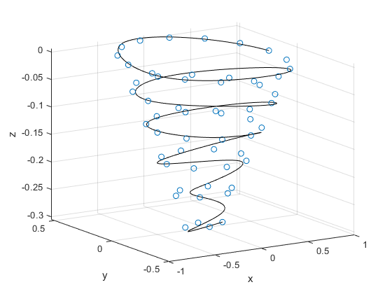

图 8 马桶擦拭仿真路径

运动过程中的线速度和线加速度变化曲线如下图所示



图 9 马桶擦拭仿真速度和加速度变化曲线

可以看出，与洗脸盆任务相比，由于离散点数量的增加，机械臂末端的运动路径与各离散点的偏差增大，但整体上仍在半椭球面内运动，并未出现超出半椭球面范围的运动路径。并且运动过程中的线速度和线加速度均满足运动学约束，初始时刻与终止时刻速度均为零，极大降低了机械臂启动和停止时发生振动的风险。